Как не быть завербованным в запрещенные в России террористические ор­ганизации. Многие люди, услышав о том, что кто-то уехал воевать, или кто- то совершил террористический акт, могут испытывать удивление, непонимание и даже неприязнь по этому поводу. При этом подавляющее число людей уверены, что лично они точно бы никогда в такую ситуацию не попали. И многие из них ошибаются, так как подход к каждому человеку при вербовке подбира­ется индивидуально и профессионально.

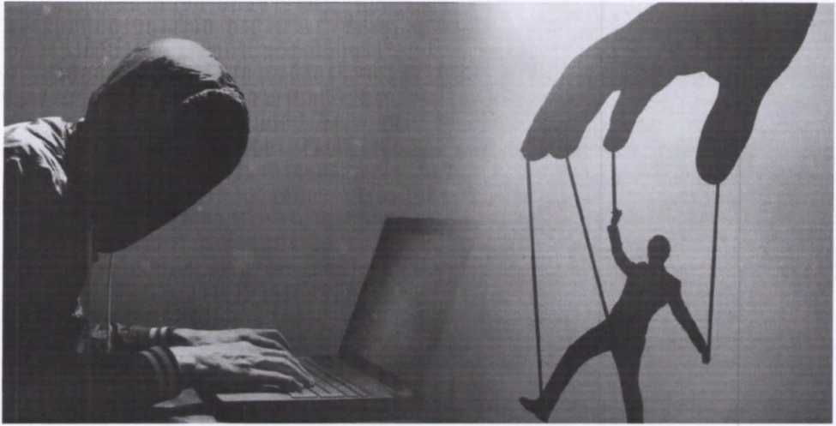Главная опасность вербовки заключается в том, что человеку очень сложно распознать, что его вербуют.

Метод вербовки молодежи в террористические организации и способы ее предотвращения.

Категории завербованных и способы. В группе риска могут оказаться многие: ■ замкнутые и малообщительные люди;

кто попал в острую или хроническую стрессовую ситуацию (конфликты, ссоры, череда неудач, развод свой или родителей);

* молодежь, ищущая смысл жизни, авторитета или учителя для подражания;
* максималисты;
* легко внушаемые люди, не имеющие критического мышления;

■ люди, чувствующие себя непонятыми, непризнанными, недооцененными.

Чем крепче у человека эмоциональные связи (с семьей, с родителями, с любимым человеком), выше степень удовлетворенности жизнью, тем труд­нее проводить вербовку.

Способы используют различные в основном через сеть Интернет. Послед­нее время участились случаи вербовки через виртуальную игру, прохождения иг­ровых уровней.

1. этап. Знакомство. В начале с Вами просто познакомится приятный чело­век (мотиватор), с которым у вас, как окажется далее, есть общие интересы или увлечения. Знакомство в последнее время происходит в интернете, через различ­ные группы, паблики либо виртуальную игру. Вы начнете общение и окажется,что у вас много общего или просто совпадают взгляды на жизнь. Изучив Вас вер­бовщик обязательно станем тем с кем вам будет интересно.

Этот новый знакомый будет настолько хорошо вас понимать, что вполне способен стать вашим другом, любимым человеком или даже учителем.

1. этап. Обещания. Для девушки мотиватор пообещает найти настоящего мужчину - мужественного, надежного. У замкнутого и неуверенного в себе по­явится надежный, понимающий друг; у одинокого - любовь; у неформала и ин­дивидуалиста - осознание своей исключительности, ценности и избранности. Че­ловек, заблудившийся в жизненных ценностях, получит помощь в поиске истины и своего предназначения; жаждущий славы увидит в новом знакомом возмож­ность прославиться. Тех, кто остро чувствует несправедливость общества и его расслоение,

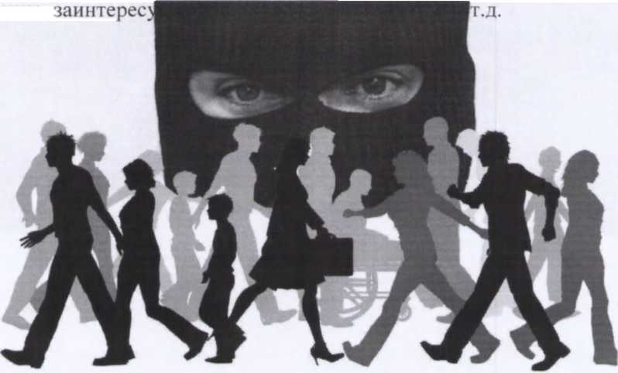

Мотиватор собирает информацию о человеке, с которым он общается, анализирует ее и в последующем использует для вербовки своего объекта. Он обязательно пообещает любому человеку предоставить то, в чем тот нуж­дается.

1. этап. Вы в «кругу избранных». Вербуя, мотиватор постепенно будет углублять представление о несправедливости жизни и неправильном поведении окружающих, подчеркивать и усиливать границу между вербуемым и реальным миром. Он подведет к мысли, что из положения есть выход, что где-то может быть по- другому, что ты где-то нужен, сможешь себя реализовать, внести личный вклад, изменить мир в сторону справедливости и сделать что-то важное.

Далее, когда вербуемый «готов», наступает следующий шаг - приглашение на встречу, чаще онлайн. Это может быть встреча с «кругом избранных», знаком­ство с «важным человеком» и т.п. На этой встрече человеку дадут понять, что его заметили, выбрали. Причем, одного из немногих и для важного дела.

Встреча с «важным человеком» поможет создать положительный эмоцио­нальный настрой по отношению к вербовщику, ослабят критическое мышление и способность здраво мыслить.

1. этап. Отъезд или исполнение заданий. После этого наступает решаю­щий этап - отъезд или исполнений заданий.

Вербовщик исламских террористических организаций чтобы не спугнуть завербованного, необязательно позовет его уехать в Исламское государство или на место предполагаемого террористического акта. Может предложить поехать на встречу с каким-то авторитетным лидером, на курсы изучения арабского языка или на работу, поехать на встречу с любимым человеком. Отъезд обычно бывает внезапным, срочным, билет покупают за день-другой до поездки, не давая времени на раздумье. Мотиватор убеждает завербованного в том, что такой шанс выпадает раз в жизни и его легко упустить.

Новоявленные террористические организации (пронацистские) за подрыв­ную деятельность будут обещать гражданство и хорошую сумму денег.

1. этап. Как дать отпор? Для того, чтобы не попасться на уловки мотива­тора, стоит быть избирательным в общении с незнакомыми людьми.

Родители должны внимательнее относиться к подросткам. Родственники и друзья должны быть внимательнее друг к другу. Только гак они смогут заметить, что с их близким происходит что-то неладное.

Общаясь с новыми людьми, особенно онлайн, соблюдайте правила:

1. По возможности не выкладывайте информацию личного плана в Интернете, тем более свои персональные данные.
2. Сохраняйте осознанность, понимание, что с Вами происходит сейчас. Вырабатывайте навык наблюдателя, задавайте вопросы: «Зачем вы мне это говорите?», «Для чего Вам это нужно?».
3. Перепроверяйте информацию, исследуя предмет полностью, начиная с отзывов в Интернете и заканчивая сводками МВД.
4. Найдите глобальную цель в жизни, продумайте путь ее достижения. И тогда ни один вербовщик не сможет сдвинуть Вас с пути, по которому идете Вы для достижения намеченных планов.

Если возникли угрозы, то следует рассказать об этом близким людям, и **незамедлительно обратиться в правоохранительные органы**.

**-дежурная часть Отдела МВД России по Сретенскому району (тел. 8-30-246-2-11-33 или 02);**

**- дежурному ЕДДС администрации МР «Сретенский район» (тел. 8-30-246-2-15-45);**

**- служба «112» - 112.**

**Знайте и помните! Ответственность за террористические преступления!**

Ст.205 УК РФ Террористический акт Совершение взрыва, поджога или иных действий, устрашающих население и создающих опасность гибели чело­века, причинения значительного имущественного ущерба либо наступления иных тяжких последствий, в целях дестабилизации деятельности органов власти или международных организаций либо воздействия на принятие ими решений, атакже угроза совершения указанных действий в целях воздействия на принятие решений органами власти или международными организациями

* Наказываются лишением свободы на срок от 15 лет или **пожизнен­ным лишением свободы**

Ст. 205.1 УК РФ Склонение, вербовка или иное вовлечение лица в со­вершение хотя бы одного из террористических преступлений, вооружение или подготовка лица в целях совершения хотя бы одного из указанных преступлений, а равно финансирование терроризма,

* Наказываются лишением свободы на срок от восьми лет со штрафом в размере от трехсот тысяч рублей или пожизненным лишением свободы

Статья 205.3. УК РФ Прохождение лицом обучения, заведомо для обу­чающегося проводимого в целях осуществления террористической деятель­ности, в том числе приобретение знаний, практических умений и навыков в ходе занятий по физической и психологической подготовке, при изучении способов совершения указанных преступлений, правил обращения с оружием, взрывными устройствами, взрывчатыми, отравляющими, а также иными веществами и пред­метами, представляющими опасность для окружающих,

* Наказывается лишением свободы на срок от пятнадцати до двадцати лет или пожизненным лишением свободы

Ст.205.5 УК РФ Участие в деятельности организации, которая в соответ­ствии с законодательством Российской Федерации признана террористической,

* Наказывается лишением свободы на срок от десяти до двадцати лет со штрафом в размере до пятисот тысяч рублей.

Статья 205.6. УК РФ Несообщение в органы власти, уполномоченные рассматривать сообщения о преступлении, о лице (лицах), которое по досто­верно известным сведениям готовит, совершает или совершило хотя бы одно из террористических преступлений,

ч рублей, ли^о принуди-

раоотамж лиооглишением

i е. 1ьн ы

ЖЕРТВЫ ВЕРБОВКИ:

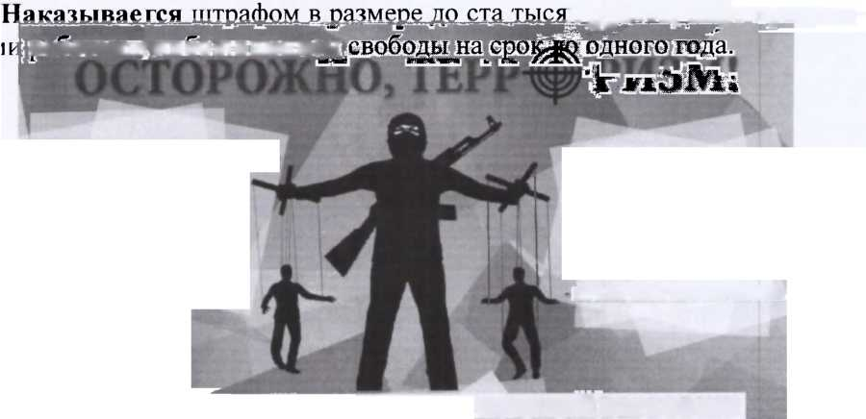

ГДЕ ВЕРБУЮТ:

■ МОЛОДЫЕ ЛЩЦИ; -ДЕВУШКИ;

• НЕСОВЕРШЕННОЛЕТНИЕ

■ СЕТЬ ИНТЕРНЫ;

- ЛЮБОЕ ОБЩЕСТВЕННОЕ МЕСТО-,

ПУБЛИЧНОЕ МЕРОПРИЯТИЕ.

НЕ ПОПАДИ В СЕТИ* НЕ СТАНЬ ЖЕРТВОЙ ВЕРБОВКИ! ТВОЯ БЕЗОПАСНОСТЬ - В ТВОИХ РУКАХ!



Маркеры в социальных сетях:

^ Специфическое изображение на странице в социальной сети вместо аватарки или аватарка имеет деструктивный характер;

S заинтересованность темой смерти, подписка на сообщества, содержащие истории серийных убийств, изображения кладбищ, гробов;

* повышенное внимание к оружию, к

его изготовлению, интерес к «колумбайнерам» Эрик Харрис, Дилан Клиболд, Владислав Росляков;

■S комментарии под фото или постами, указывающих на эмоциональную нестабильность, длительное депрессивное состояние;

S на странице фотографии и группы, репосты с деструктивных форумов, комментарии в пабликах около политического содержания, открытые высказывания о недовольстве

действующей властью, руководством страны, региона либо призывающих подростков к нарушению закона;

^ повышенный интерес к сообществам нацистской, фашистской тематики;

■S чрезмерное увлечение комиксами и аниме, в том числе суицидальной тематики или например хентай манга (порно);

■S подписка на сообщества,

публикующие посты о расстройствах пищевого поведения (анорексии, булимии); V записи на «стене» прямого и косвенного высказывания о намерениях уйти из жизни;

S заинтересованность фактами

телесных повреждений и самоповреждений,

специфический интерес к лекарствам и психоактивным веществам;

■S излишний интерес к криминальному образу жизни, воровским законам, песням;

^ новый виртуальный знакомый,

который стал авторитетом для подростка - также может настроить его на деструктивное поведение.

Маркеры внешнего вида:

^ Одежда с агрессивными надписями.

s Смена обуви на «грубую», военизированную.

S Нацистская атрибутика.

S Телесные повреждения. Наличие (появление) синяков. ран, а также специфических татуировок.

S Пренебрежение к внешнему виду. Нежелание следить за своим внешним видом. ^ Дорогостоящие вещи, одежда, обувь. Появление у несовершеннолетнего дорогостоящей обуви, одежды, других вещей, собственных денежных средств, источник получения которых он не может объяснить, s Вызывающий цвет волос, s Резкое изменение внешности Из мальчика в девочку, либо наоборот, s Снижение веса у девушек, (анорексия)

Контакты:

Адрес: г. Чита ул. Бабушкина 129, к.245 Контактные телефоны:

(3022)21-88-78, (3022)21-88-76 Координационный центр Заб ГУ Подготовил: ведущий специалист Н.А. Петрякова (по материалам сети Интернет)

ФГБО ВО «ЗабГУ» «Координационный центр по противодействию терроризму и экстремизму»

Общие маркеры, указывающие на вовлеченность подростков в деструктивные сообщества в сети Интернет

Деструктивное поведение от

латинского «destructio» «разрушаю» - разрушительное поведение. - это действия (словесные или практические), направленные на разрушение чего - либо: отношений, предметов, здоровья; стремление человека нарушить свою внутреннюю гармонию, нанести вред себе или окружающим. Деструктивное сообщество - это организованное объединения людей в основе существования которых лежит идеология, противоречащая ценностям общества и государства, деформирующая нравственный облик личности и проявляющая в противоправном поведении

Чита 2024

Психологические маркеры:

■S *повышенная* *возбудимость,*

тревожность, перерастающая в грубость, агрессию;

зацикленность на негативных эмоциях, *склонность к депрессии;*

v' *неспособность* *сопереживать*

*другим людям*;

*отсутствие* *позитивных*

*жизненных целей*;

s наличие акцентуированных и *психопатических черт личности;*

S *утрата прежнего эмоиионального* *контакта с одноклассниками;*

/ нелюдимость, *отчужденность в* *школьной сред*е;

^ *изменение прежнего круга общения*; ■S стремление *показать свое* *«бесстрашие»* окружающим;

•/ *избегание зрительного контакта* (уводит взгляд, предпочитает смотреть вниз, себе под ноги);

•/ *отсутствие* *увлечений,*

соответствующих возрасту;

•S *интровертивная направленность*. склонность не делиться своими переживай иями;

•S *склонность к избегающим моделям* поведения.

Поведенческие и социальные маркеры:

•S Конфликтное поведение. Частые конфликты с преподавателями и сверстниками, участие в булинге. Подросток может угрожать, запугивать и (или) проявлять агрессию в сторону одногруппников;

S Журнал с именами. Ведение тетради, блокнота или записной книжки, в которые записывает имена людей, агрессивные высказывания в их адрес либо делает негативные рисунки;

■S Интерес к сценам насилия. Зачастую является провокатором конфликтов;

S Навязчивое рисование. Подросток рисует жуткие и пугающие картины, либо просто заштриховывает бумагу;

■S Самоизоляция. Подросток

демонстративно держится вдали от остальных учеников (сидит «на отшибе», уходит из класса во время перемены, после уроков уходит из класса первым); не общается с одноклассниками в социальных медиа;

S Пассивный протест. Уходы из дома, бродяжничество, отказ от приемов пищи, отказ от общения;

^ Жестокость. Жестокое обращение с животными, со сверстниками, другими людьми;

^ Материалы с шок-контентом.

Интересуется убийствами,

самоубийствами, происшествиями,

терроризмом, пытками, изнасилованиями, живодёрством;

^ Негативные высказывания. Остро негативно высказывается о людях, организациях, государстве;

S Резкие и внезапные изменения в поведении. Отказ от обучения, участия в школьных мероприятиях, секциях, пропуски занятий по неуважительным причинам, потеря интереса к любимому учебному предмету;

^ Подражание асоциальным

формам поведения окружающих,

которые имеют авторитет для ребенка;

S Угрозы. Подросток прямо или косвенно угрожает: «скоро вы у меня получите», «я все припомню», «недолго вам осталось» и т.п.;

S Новые слова, термины, криминальный сленг. Использование в речи новых, нехарактерных для конкретного несовершеннолетнего

выражений, слов;

•S Появление предметов и веществ, которые могут быть использованы для закладок наркотиков (перочинные складные ножи, используемые для создания отверстий в стенах домов, полостей в грунте под; пластиковые пакеты малого размера; аэрозольные баллоны с краской, трафареты (для рекламы интернет-магазинов наркотиков); ^ Наличие чехлов для телефонов с лагерной символикой «Люби меня, как роза воду, а я тебя, как вор - свободу», «Бродяга по жизни, вор по нужде». «Кайфарик по масти, романтик в душе».